盐城师范学院部分科技成果

1.直接插电式快速充电站
（1）项目负责单位： | 盐城师范学院新能源化学储能与动力电源研究院
（2）产品简介：
直接插电式快速充电站是新能源化学储能与动力电源研究院承担的盐城悦达东方汽车产业发展投资有限公司与盐城师范学院产学研合作的一个双百万项目的系列成果之一，是新能源化学储能与动力电源研究院研究的最新高新技术产品。
该产品采用慢脉冲快速充电技术为主控核心，晶闸管为主功率元件，集光纤触发控制、液晶中文显示、RS485工业标准通信、故障动静态自诊断及监测等先进技术组成。主要应用于混合动力汽车及纯电动汽车的快速充电、过充过放电保护、故障自诊断及监测等。该产品为电动汽车快速充电2小时以内，充电容量达到额定容量的85%以上。

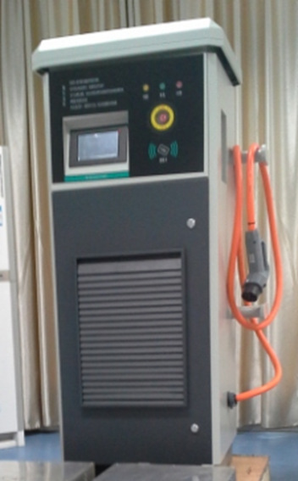

直接插电式快速充电站图示

2.QQS-3609蓄电池综合性能快速自动测试系统
（1）项目负责单位： | 盐城师范学院新能源化学储能与动力电源研究院
（2）产品简介：
QQS-3609蓄电池综合性能快速自动测试系统针对VRLA成组蓄电池进行循环寿命测试，其性能达到：70％ DOD（放电深度）寿命超过1800次，100％ DOD循环寿命816次，大大超过目前国内外200-300次循环寿命水平，是新一代储能电站设备、新能源汽车动力电源快速充电及管理的关键技术。主要应用于铅酸、镍系列和锂离子动力电池的快速充电、维护、性能测试与修复。其系列产品在2011年获盐城市科技进步一等奖。

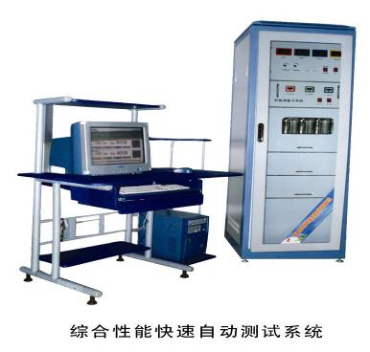
综合性能快速自动测试系统图示
3.纯电动汽车动力电池集成包
（1）项目负责单位： | 盐城师范学院新能源化学储能与动力电源研究院
（2）产品简介：
纯电动汽车动力电池集成包含动力电池组、电池管理系统、电池热管理系统和电池箱。目前大部分动力电池组都是磷酸铁锂体系，而且大部分都是由容量小于50Ah的
电池串并联而成，比能量低，电池管理系统复杂。而该集成包中的电池组都是由120Ah的三元聚合物锂离子电池组成，比能量高，安全性能好，简化了电池管理系统。
主要技术指标：1.比能量达到160Wh/kg以上；2.使用寿命达到行驶15万公里以上。

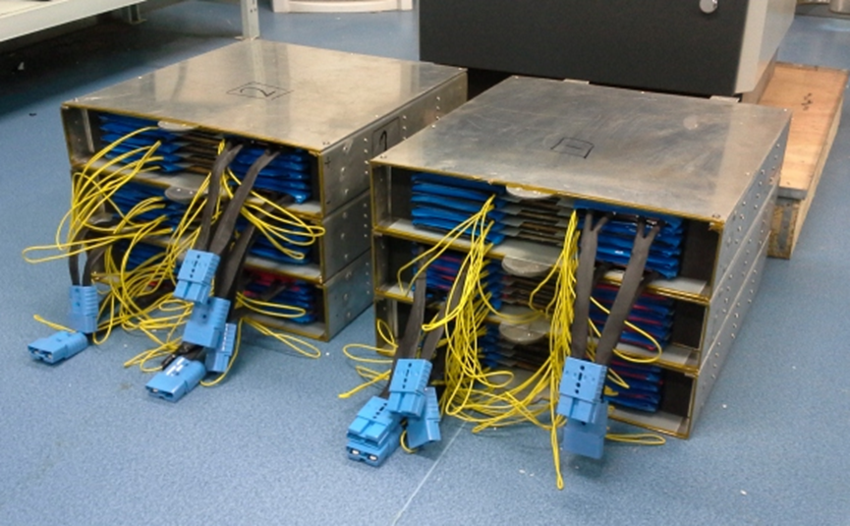

纯电动汽车动力电池集成包图示
4.QQS-3605型系列高效智能快速充电器
（1）项目负责单位： | 盐城师范学院新能源化学储能与动力电源研究院
（2）产品简介：
品质好、质量好、均衡配组的电池还必须配备能延长电池寿命的高效、智能、快速充电器，因为大多数情况下，电池是被充电器充坏的，这是保障电池使用寿命长最重要的一个环节。（针对36V,24V,48V 10AH VRLA铅酸蓄电池组）
QQS—3605、 QQS—2405、QQS—4805型高效、智能、快速充电器有如下特点：
高效：充电效率大于95%。
快速：最大充电电流大于5A，电池没电时，充1小时，电动车可行驶1小时。
智能：自动控制充电电量，不存在过充、欠充和热失控现象。
延长电池寿命：电池最高循环寿命（70%以上DOD）已突破1800次以上。
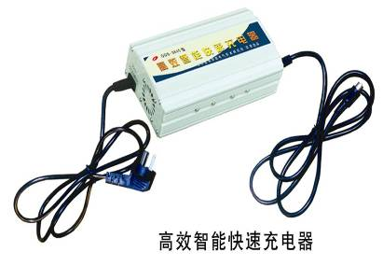
5.QQS-1218蓄电池快速维护系统
（1）项目负责单位： | 盐城师范学院新能源化学储能与动力电源研究院
（2）产品简介：
QQS-1218蓄电池快速维护系统，其特点：
①快速充电：每12V为一路，最大充电电流达18A，放空电，充电30分钟，充电容量可达90%以上。
②精确测定容量：对每只12V电池精确测定容量，可以同时做三只电池。
③快速筛选电池：利用精确测定容量，可以在一批坏电池中筛选出有用的电池。
④快速配组电池：利用精确测定容量，重新对电池容量进行配组。
⑤快速修复电池：按4F修复电池的方法，利用该机器可以快速修复电池，修复电池一般需要12小时左右，修复率在80%以上。
⑥使用范围宽：0-10A放电电流连续可调，可以测定8AH、10AH、17AH、20AH等电池2小时率容量，或加快电池容量测定。
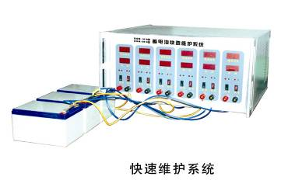

6.QQS-3624型系列高效智能快速充电站
（1）项目负责单位： | 盐城师范学院新能源化学储能与动力电源研究院
（2）产品简介：
利用如下图所示的电动自行车快速充电站，最大充电电流达20-24A，没电时，充电15分钟，可使电池容量充到85%以上，而且还激活电池，进一步为电动自行车用户服务，体现“以人为本”的理念，扩大品牌电动自行车的知名度，树立优秀的品牌形象。
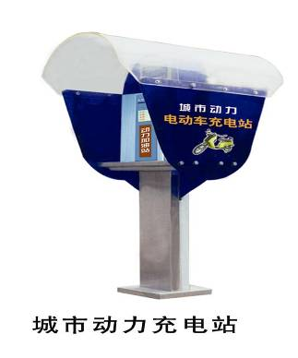
7.144V50A 电动汽车蓄电池快速充电机
（1）项目负责单位： | 盐城师范学院新能源化学储能与动力电源研究院
（2）产品简介：
该样机研制成功，为东风设计研究院-江苏奥新新能源汽车公司研究开发的电动卡车144V铅酸蓄电池组配套使用（0.7CA快速充电），效果和客户反映都很好。
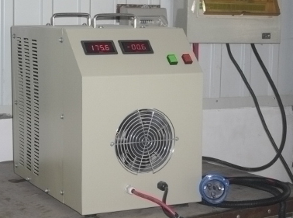
蓄电池快速充电机

8.锂离子动力电池用高功率型纳微二级结构球形磷酸铁锂材料
（1）项目负责单位： | 盐城师范学院新能源化学储能与动力电源研究院
（2）产品简介：
微结构微米级球形LiFePO4/C材料完全满足高安全性长寿命锂离子动力电池的使用要求。该材料的制备方法已获得中国国家发明专利（ZL201010173156.1），拥有自主知识产权，该专利权人为黄兵，合成材料经国内知名锂离子电池生产企业测试后认为：样品材料在振实密度、高倍率放电和循环寿命等方面，与国内外同类材料相比具有明显优势。材料主要技术与性能指标：0.2C放电容量：150 mAh/g以上；振实密度：1.0-1.3 g/cm3；10C放电容量：115 mAh/g以上；循环2000次容量保持率为80%以上。
